Из опыта работы Алехиной Наталии Николаевны,
воспитателя МБДОУ Центр развития ребёнка – детский сад «Солнышко»
города Котовска Тамбовской области

«Как использовать один из самых увлекательных методов развития критического мышления «Шесть Шляп Мышления»
в работе с дошкольниками»

Одна из важнейших задач современного образования научить ребенка из огромного потока информации выбирать нужное, делать аргументированные выводы, научить критически мыслить.
Критическое мышление – это особая технология обучения, которая отвечает на вопрос: как учить мыслить.
Использование педагогом приёмов и методов технологии развития критического мышления помогает детям:
- самостоятельно добывать знания;
- вырабатывать собственное мнение;
- позволяет использовать свои знания, как в стандартных, так и нестандартных ситуациях;
- развивает способность ставить новые вопросы, вырабатывать разнообразные аргументы;
- развивает самостоятельность, ответственность, умение адаптироваться к сложившейся ситуации, монологическую и диалогическую речь.
Воспитанники подготовительной группы, где я работаю, учатся критически мыслить с помощью полезной методики организации мыслей «Шесть шляп мышления», или «Шесть думающих шляп».
«Шесть Шляп Мышления» – это, один из самых популярных методов, разработанный Эдвардом де Боно - британским психологом и писателем, экспертом в области творческого мышления.
Метод позволяет структурировать и сделать намного более эффективной любую умственную работу, как индивидуальную, так и коллективную.
В основе метода лежит идея параллельного мышления. Параллельное мышление — это мышление конструктивное, при котором различные точки зрения и подходы не сталкиваются, а сосуществуют. В отличие от параллейного, традиционное мышление основано на полемике, дискуссии и столкновении мнений. Однако при таком подходе часто выигрывает не лучшее решение, а то, которое более успешно продвигалось в дискуссии.

Личностно – ориентированный образовательный процесс в ДОУ предполагает его рефлексивное осмысление. Метод «Шесть Шляп Мышления» обеспечивает высокую эффективность развития рефлексии. Рефлексия становится источником внутреннего опыта, способом самопознания и необходимым инструментом мышления. Рефлексивная деятельность является важным элементом совместной деятельности педагога и воспитанника.
Метод используется:
- при обсуждении проблемных вопросов или ситуаций,
- при обсуждении идей и предложений,
- при обсуждении прочитанного произведения, просмотренного мультфильма, видеофильма
- при обобщении знаний по изученной теме (время года, космос, профессии и т.д. )

Почему в данной технологии используются именно шляпы? Существует традиционная связь между мышлением и шляпами. Шляпу легко надеть и снять. Никакой другой предмет туалета нельзя надеть или снять так быстро и легко.
Итак, надевая шляпу, мы принимаем на себя определенную роль или способ мышления, которые эта шляпа символизирует.
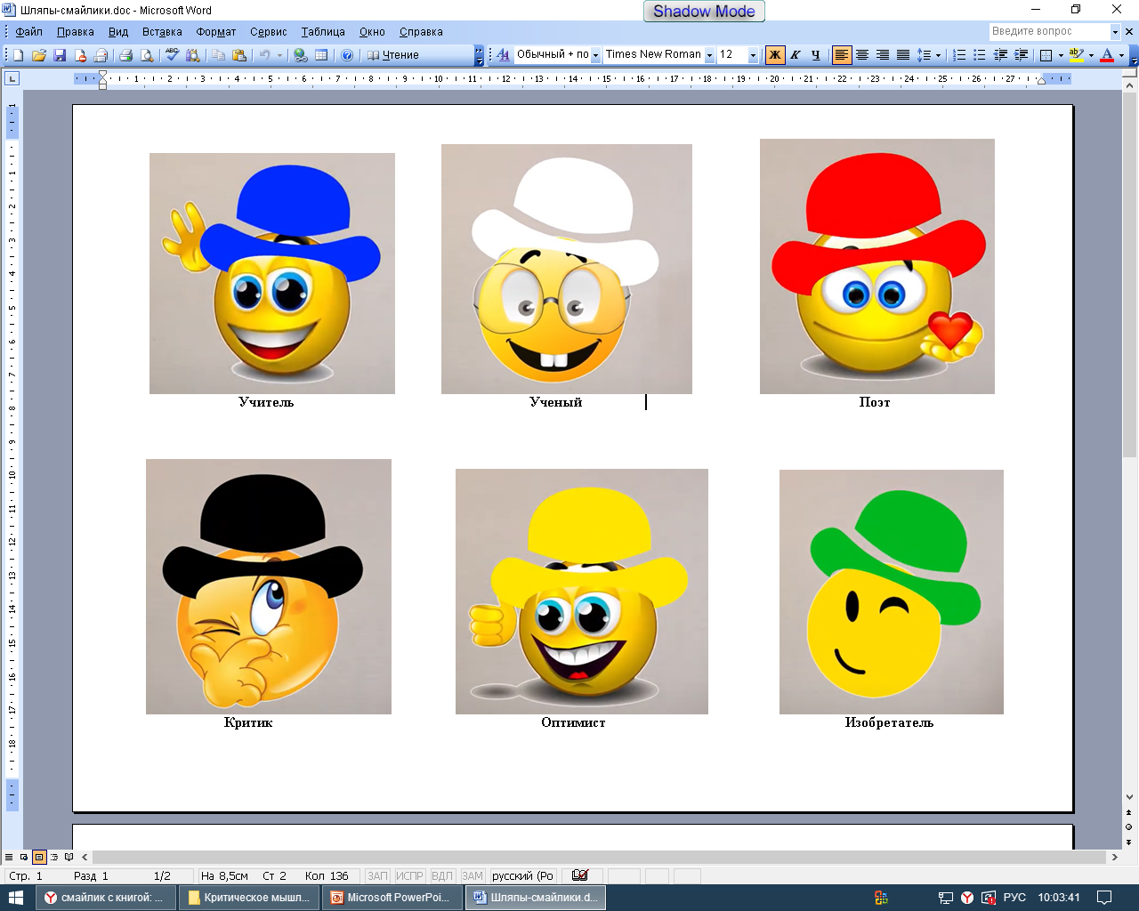

Символика цвета шляп и связанные с ним характеристики.
Синяя Шляпа (Учитель) (Координатор, ведущий). Организация и координация, подведение итогов. Чаще всего роль Учителя берет на себя педагог.
Белая Шляпа (Ученый) Информация. Факты. Непредвзятая констатация фактов (без эмоциональной субъективной их оценки).Что мы знаем? Какую информацию получили?
Красная Шляпа (Поэт) Эмоции. Интуиция, чувства и предчувствия. Говорит только о чувствах, которые возникали в ходе изучения материала или обсуждения.
Черная Шляпа (Критик) Осторожность. Суждение. Оценка. Критика. Отмечает недостатки, ищет слабые и проблемные места, трудности, с которыми придется столкнуться. (Сработает ли это? В чем недостатки? Что здесь неправильно? и т.п.)
Желтая Шляпа (Оптимист) Преимущества, позитивный взгляд.
Поиск позитивных перспектив. Почему это стоит сделать? Каковы преимущества? Почему это можно сделать? Почему это сработает? Какие положительные стороны вы видите? и т.п.
Зеленая Шляпа (Изобретатель) Творчество. Новые идеи. Предложения. Осуществляет творческий, нестандартный взгляд на проблему, ищет, какие новые подходы или решения могут быть в той или иной ситуации.

Мною были разработаны отдельно для каждого вида деятельности алгоритмы действия героев метода «Шесть шляп мышления»

Алгоритм обсуждения проблемных ситуаций, идей, предложений с помощью метода «Шесть Шляп Мышления»

- Синяя шляпа предлагает идею или обсуждение проблемной ситуации.
- Белая шляпа предлагает известные способы решения проблемы, воплощения идеи.
- Красная шляпа рассказывает о чувствах, которые она испытывает от постановки проблемы, идеи.
- Чёрная шляпа рассказывает об отрицательных сторонах проблемы, идеи, негативных последствиях, затруднениях при реализации идеи.
- Жёлтая шляпа указывает на положительные моменты решения проблемы, воплощения идеи.
- Зелёная шляпа пытается придумать неизвестные ранее или необычные способы решения проблемы, воплощения идеи.

Алгоритм обсуждения прочитанных произведений с помощью метода «Шесть Шляп Мышления»
- Педагог знакомит детей с произведением.
- Белая шляпа рассказывает о фактах по содержанию произведения.
- Красная шляпа - о переживаниях походу сказки, рассказа, какие эмоции испытывали и т. д.
- Чёрная шляпа помогает выделить, что в поступках героев неправильно, почему так нельзя делать; какие обстоятельства вызвали недовольство, привели к плохим последствиям.
- Жёлтая шляпа заставляет подумать, что хорошего в поступках героев, обстоятельствах.
- Зелёная шляпа пытается придумать новый сюжет произведения или новый персонаж, объект и порассуждать, как бы развернулись события в связи с этим?

Алгоритм обсуждения полученных знаний по изученной теме с помощью метода «Шесть Шляп Мышления»
- Педагог предлагает вспомнить все, что дети узнали по теме и рассказать об этом, н-р, Незнайке.
- Белая шляпа рассказывает все, что знает по теме.
- Красная шляпа рассказывает о чувствах, которые возникали при изучении темы.
- Чёрная шляпа рассказывает об отрицательных с ее точки зрения сторонах изученной темы.
- Жёлтая шляпа указывает на положительные стороны объекта изучения и полученных по теме знаний.
- Зелёная шляпа пытается придумать варианты применения знаний, полученных при изучении темы.

Примеры использования метода «Шесть Шляп Мышления» из моего опыта работы с детьми подготовительной к школе группы

1. Пример применения метода «Шесть Шляп Мышления» при обсуждении идеи «Праздник «День поэзии». Как его отметить?»

Учитель в начале недели предложил подумать, как можно отметить в группе «День поэзии».
Ученый, вспомнил, что поэзия – это стихи, в них есть рифма. Стихи пишут для детей и взрослых. Они бывают длинные и короткие, о природе, о разных историях, смешные и грустные. Стихи можно петь под музыку, тогда это будет песня. А еще бывают стихи-сказки.
Поэт рассказал, что у него стихи вызывают разные чувства: если стихотворение смешное, то ему весело, а если грустное, то и он грустит.
Критик был недоволен тем, что заучивание стихов занимает много времени, отнимая его от игр. А еще чтобы выучить стих, нужно много раз повторять одни и те же слова.
Оптимист сказал, что когда учишь стихи – тренируешь память, умение красиво говорить, становишься умнее, потому что знакомишься с разными поэтами. Можно посоревноваться с друзьями, устроив конкурс, и победить в нем, если выучить самое интересное или самое длинное стих-е. А также можно узнать, какие поэты нравятся твоим друзьям и подарить им книгу со стихами любимого поэта.
Изобретатель предложил выучить дома стих-е из любимой книги, принести книгу в детский сад на выставку и устроить конкурс «Кто прочтет стих-е как настоящий артист»
Несмотря на то, что заучивание стихов потребует времени и усилий, все решили поучаствовать в конкурсе и провести его в конце недели. В пятницу идея была реализована.

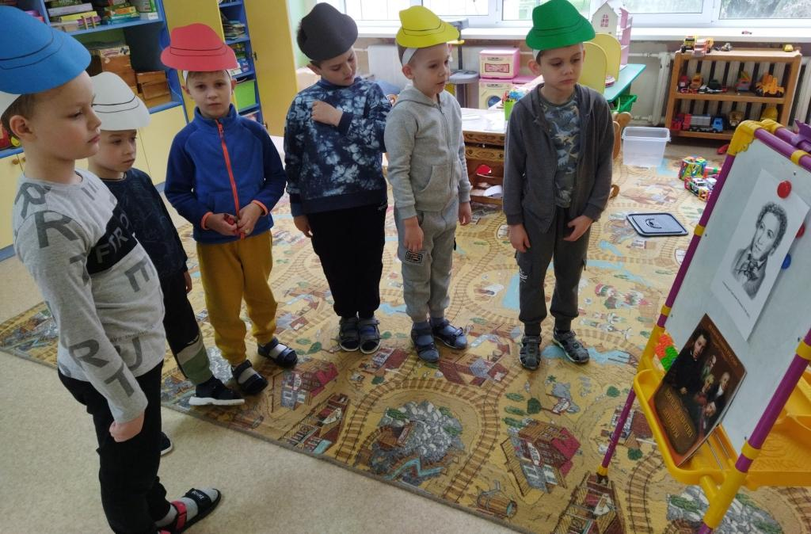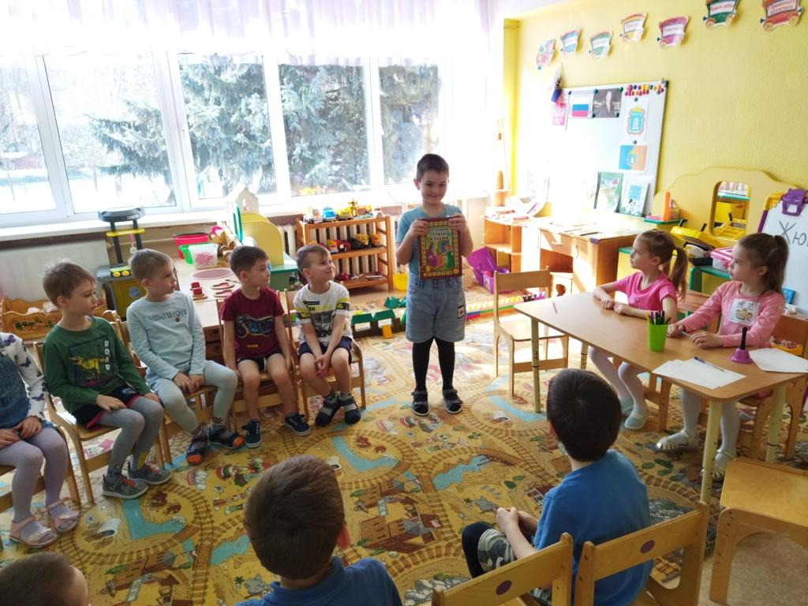

2. Пример применения метода «Шесть Шляп Мышления»
при обсуждении рассказа Н. Носова «На горке»

После прочтения рассказа педагогом – Учителем, Ученый, которому необходимо было вспомнить все о событиях и героях произведения, коротко пересказал сюжет этого рассказа. Помощь в этом ему оказали другие сверстники.
Поэт рассказал о том, что этот рассказ вызвал у него разные чувства. Он чувствовал радость, когда ребята дружно строили горку, недовольство - когда Котька схитрил, сказав, что ему нельзя выходить из дома, чтобы строить горку. Он был рассержен, когда Котька испортил горку, посыпав ее песком. Ну а когда Котька и ребята привели в порядок горку, Поэт вновь испытал радость от того, что все герои остались довольны результатом.
Критик «поворчал», указав на отрицательные стороны поступков Котьки: в начале Котька не помогал ребятам строить горку, хитрил, испортил горку. Критик также был не доволен и тем, что лед скользкий, а песок не дает возможность скользить.
Оптимист был рад тому, что зимой можно покататься с ледяной горки, что ребята хорошо потрудились, и что Котька исправил свою ошибку и даже придумал сделать у горки ступеньки, чтобы на нее было легко забираться.
Изобретатель пофантазировал о том, что можно изобрести детские снегоуборочные машины, которыми могут управлять дети, чтобы быстро и дружно собирать снег в одно место, для постройки снежных горок.

3. Пример применения метода «Шесть Шляп Мышления» при обсуждении сказки «Путешествие на Марс» Ириса Ревю.

После прочтения сказки педагогом - Учителем, Ученый коротко пересказал её сюжет. Сверстники как всегда ему в этом помогали.
Поэт рассказал о том, что события сказки вызвали у него разные чувства. Он чувствовал большую радость, от того, что вместе с героями с помощью неведомой силы перенесся на Марс. Любопытство охватило его при рассматривании поверхности Марса, где можно было увидеть не только барханы, дюны, гребни, долины, овраги, но и удивительные шапки Марса - огромные скопления водяного льда. Когда герои на себе почувствовали огромную разницу в погоде днем и ночью, Поэт ощутил беспокойство, переживая о том, как бы они не замерзли от холода. А когда все снова вернулись на Землю, он ощутил радость от того, что путешествие благополучно завершилось.
Критик «поворчал», указав на то, что герои не подготовились к погодным условиям Марса и не взяли с собой соответствующую одежду и оборудование.
Оптимист был рад тому, что также как и на Земле на Марсе есть Ветер, который помог героям вернуться на Землю.
Изобретатель пофантазировал о том, что для того чтобы благополучно перенести погодные условия на Марсе, герои могли бы взять с собой Скафандры с кондиционером, чтобы регулировать температуру в скафандре: при жаре кондиционер охлаждал бы пространство внутри скафандра, а при холоде – согревал бы его.

4. Пример применения метода «Шесть Шляп Мышления» при обобщении знаний по теме «Зима»

Учитель - педагог предложил вспомнить все, что дети узнали по теме и рассказать об этом Незнайке.
Ученый рассказал все, что знает о зиме: наступает после осени, холодная, часто бывает снегопад, гололед и т. д.
Поэт поделился своими чувствами, возникающими при мыслях о зиме: зима вызывает чувство радости, восхищения от красоты заснеженных деревьев, домов, улиц, от возможности покататься на санках, ватрушке, снегокате и т.д.).
Критик нашел негативные стороны зимы: очень холодно, скользко при гололеде, долго не погуляешь на улице, чаще простужаешься.
Оптимист был рад тому, что зимой кроме зимних развлечений всегда бывает праздник «Новый год», который приносит встречу с Дедом Морозом.
Изобретатель предложил нарисовать различные зимние сюжеты и собрать рисунки в книгу с названием «Какая бывает зима» и подарить ее Незнайке.

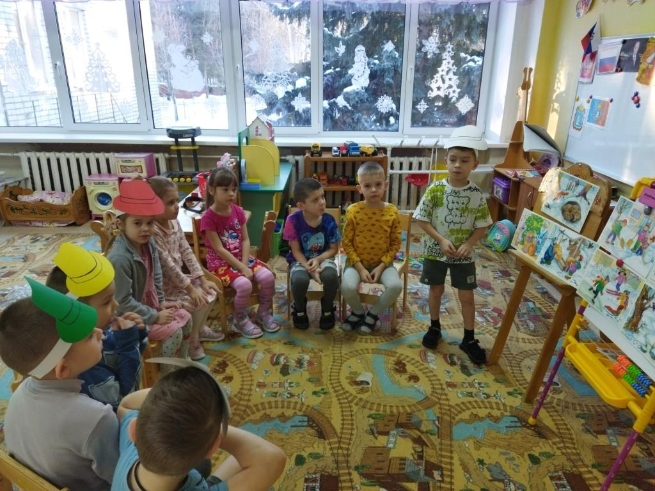

Дошкольники очень увлеченно перевоплощаются в персонажей метода «Шесть шляп». Благодаря этому поставленные педагогом перед ними задачи решаются легко и продуктивно.

Информационные источники:
1.https://nsportal.ru/shkola/psikhologiya/library/2021/11/01/master-klass-dlya-pedagogov-interaktivnaya-tehnologiya-shest

2.https://www.maam.ru/detskijsad/opyt-raboty-po-teme-tehnologija-razvitija-kriticheskogo-myshlenija-u-doshkolnikov.html

